2016中考王基础知识梳理：第四章 多彩的光（第2课时 透镜及其应用）（遵义）
第二课时 透镜及其应用

遵义五年中考命题规律

年份 | 题型 | 题号 | 考查点及如何考查 | 分值总分
2015 | 选择题 | 25 | 凸透镜成像规律：根据光屏上得到一个清晰的蜡烛的像，判断该凸透镜的焦距 | 3分
2013 | 实验题 | 34 | 探究“凸透镜成像”的实验：根据光屏上得到一个等大、倒立的实像，确定该凸透镜的焦距，将点燃的蜡烛调至二倍焦距以外和一倍焦距与二倍焦距之间成像的性质及应用 | 3分
2012
选择题 | 23 | 凸透镜成像规律：物体从二倍焦距以外沿主光轴移向焦点的过程中，像与像距的变化 | 3分
作图题 | 31(1) | 透镜作图：根据凸透镜对光折射后的两条光线，画出对应的入射光线 | 2分
,5分 分析上表可知：遵义五年中考对透镜及应用的考查主要是以凸透镜成像规律、透镜作图和探究“凸透镜成像”的实验形式出现。其中透镜作图考查1次，凸透镜成像规律考查2次，探究“凸透镜成像”的实验考查1次。2014年和2011年中考没有考查透镜及其应用知识。

遵义五年中考真题演练

 透镜作图
1．[2012遵义中考31题(1)2分]如图所示，为经过凸透镜折射后的两条光线，请在图中画出对应的入射光线。
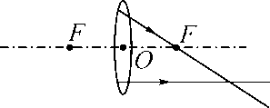
 凸透镜成像规律
2．(2012遵义中考23题3分)在做凸透镜成像实验时，把物体从二倍焦距外沿主光轴移向焦点的过程中，像及像距的变化情况是( )
A．像逐渐变小，像距逐渐变小
B．像逐渐变小，像距逐渐变大
C．像逐渐变大，像距逐渐变大
D．像逐渐变大，像距逐渐变小
3．(2015遵义中考25题3分)小明在光具座上探究凸透镜成像的规律。他将点燃的蜡烛、凸透镜，分别固定在光具座上，再移动光屏，可在光屏上得到一个清晰的蜡烛的像，各元件位置如图所示。则所用凸透镜的焦距可能为( )
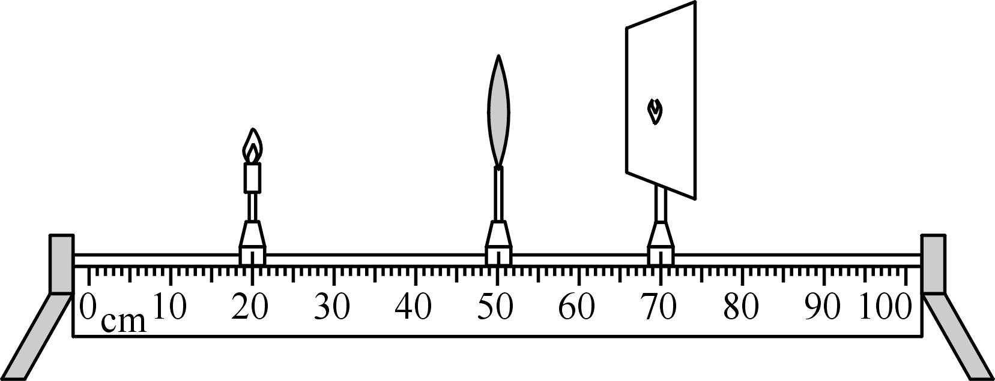
A．9cm B．12cm C．15cm D．18cm
 探究“凸透镜成像”实验
4．(2013遵义中考34题3分)小明探究凸透镜成像的实验装置如图所示：
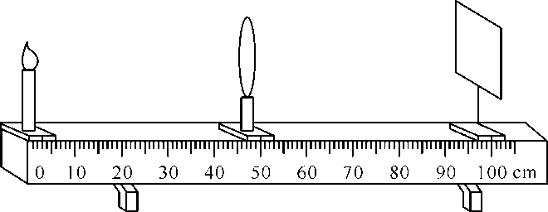

(1)将凸透镜固定在光具座上50cm刻线处，点燃的蜡烛和光屏位于凸透镜两侧，将蜡烛移动到光具座上30cm刻线处，移动光屏到合适位置，在光屏上得到一个清晰、等大、倒立的像，则该凸透镜的焦距为________cm。
(2)将点燃的蜡烛移到光具座上10cm刻度线处，移动光屏直到出现烛焰清晰的像，则该像是倒立、________(选填“放大”、“等大”或“缩小”)的实像。
(3)将点燃的蜡烛移到光具座上35cm刻线处，移动光屏到合适位置可成清晰的像，生活中使用的放大镜、投影仪、照相机中成像原理与此相同的是________。
 透镜的应用
5．(2010遵义中考11题4分)根据调查表明：目前我国中学生近视发生率约为55.22%，如图所示，________(选填“A”或“B”)图表示近视眼折光系统的光路示意图，矫正近视眼应配戴________(选填“凸”或“凹”)透镜制成的眼镜片。
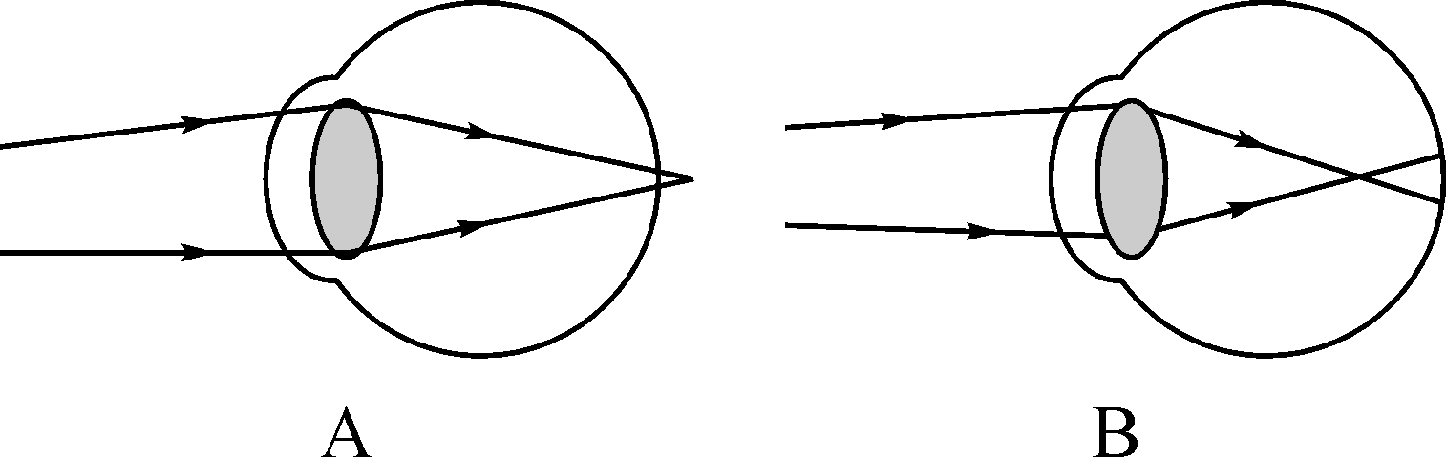

中考考点清单

 透镜
1．透镜对光线的作用：凸透镜对光线有____作用，凹透镜对光线有____作用。
2．透镜的焦点：凸透镜的焦点是________焦点，凹透镜的焦点是________焦点。
3．透镜中的三条特殊光路
透  镜 | 跟主光轴平行的光线 | 通过凸透镜焦点的光线或正对着凹透镜焦点的入射光线 | 通过光心的光线
凸  透  镜 | 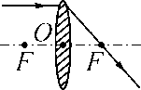  经凸透镜折射后过焦点 | 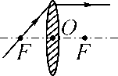  经凸透镜折射后平行于主光轴 | 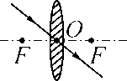  经凸透镜后传播方向不变
凹  透  镜 | 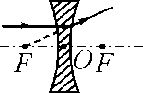  经凹透镜折射后，折射光线的反向延长线过镜前焦点 | 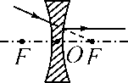  经凹透镜折射后平行于主光轴射出 | 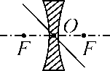  经凹透镜后传播方向不变
 凸透镜成像规律及其应用(高频考点)

物体到凸透
镜的距离(u)
像的性质
正倒 | 大小 | 虚实
,像到凸透镜
的距离(v),应用
u>2f,倒立,缩小,实像,f<v<2f,照相机
u＝2f,倒立,等大,实像,v＝2f,测焦距
f<u<2f,倒立,放大,实像,v>2f,投影仪
(幻灯机)
u＝f,,测焦距
u<f,正立,放大,虚像,v>u,放大镜【易错警示】1.凸透镜成实像时一定是倒立的，放大或缩小都有可能；成虚像时一定是正立的，放大的。
2．二倍焦点是凸透镜成放大的实像和缩小的实像分界点；焦点是成实像和虚像的分界点。

【知识归纳】
一倍焦距分虚实，二倍焦距分大小。
实像总是异侧倒，虚像总是同侧正。
物近像远像变大，物远像近像变小。
像的大小像距定，物体赶着像儿跑。

 眼睛与眼镜
1．正常眼睛的成像原理
(1)晶状体和角膜的共同作用相当于一个________，把来自物体的光会聚在视网膜上，形成物体的像。视网膜相当于________。
(2)成像特点：成________、________的________像。
2．近视眼、远视眼及其矫正
 | 近视眼 | 远视眼
特点 | 只能看清________处的物体 | 只能看清________处的物体
成因 | 晶状体太厚，折光能力太________ | 晶状体太薄，折光能力太________
成像  位置 | 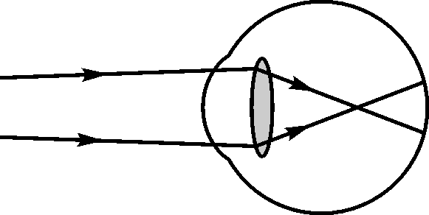  视网膜________ | 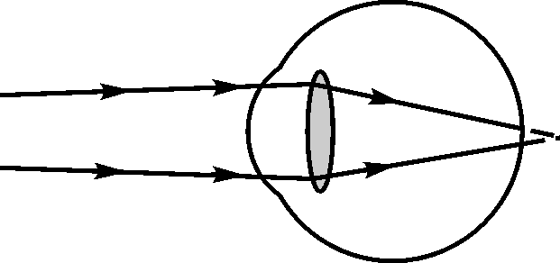  视网膜________
矫正  方法 | 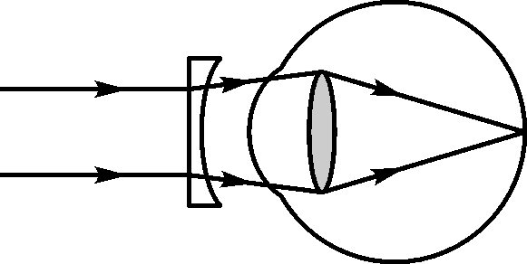  配戴________ | 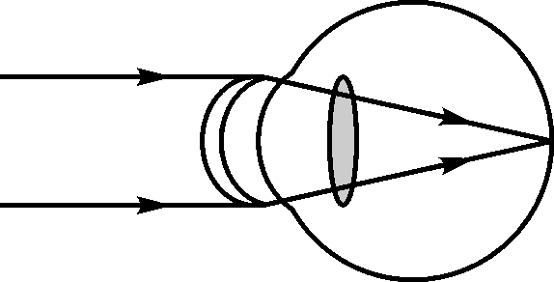  配戴________
矫正  原理 | ______________ | ______________
【知识归纳】
近视看近不看远，晶厚聚光视网前。
科学用眼防近视，凹透镜矫正近视眼。
睫松晶薄远视眼，像成视网膜后面。
凸透镜聚光向前移，凸透镜矫正远视眼。

 显微镜和望远镜
 | 显微镜 | 望远镜
目镜 | 靠近眼睛的一组透镜，其作用相当于________，成________、________的________像

 | 显微镜 | 望远镜
物镜 | 靠近被测物体的一组透镜，它的作用是使物体形成________、________的________像，相当于一架________ | 靠近被测物体的一组透镜，它的特点是使远处的物体在焦点附近形成________、________的________像，相当于一架________
特点 | 物镜成倒立的实像，目镜成正立的虚像，所以人眼看到的是物体倒立的像

中考重难点突破

 透镜作图
【例1】(2014绥化中考)完成下列光路图。
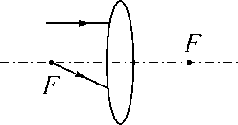
【解析】平行于主光轴的光线经凸透镜折射后经过焦点射出；经焦点发出的光线经凸透镜折射后，平行于主光轴射出。
【答案】如图所示。
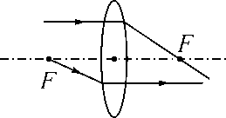
【方法指导】凸透镜对光线的作用遵守光的折射规律，其折射光线在透镜的另一侧。

【类型突破】透镜作图的注意事项
(1)透镜特殊光线作图关键在于判断入射(折射)光线属于过光心、过焦点、平行于主光轴的哪一种，然后根据其对应的特点作图。
(2)根据光线的传播路径画透镜
根据光线的传播路径画透镜：如果光线发散，则是凹透镜，如果会聚，则是凸透镜。如果是两条光线同时入射，有两条折射光线，那么就延长折射光线，若交与两条入射光线中间，则是凹透镜，如果没有相交，反而发散，则是凸透镜。

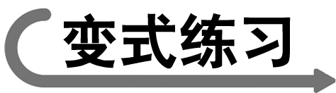1.(2015广东中考)请在图中画出光线AO的折射光线和BC的入射光线。
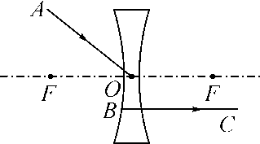
2．(2014长沙中考)在图中画出适当类型的透镜。
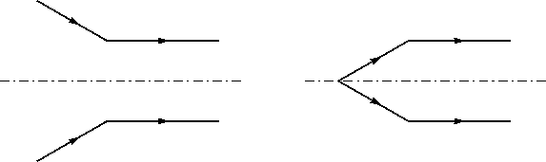
 透镜成像规律及应用
【例2】(2013齐齐哈尔中考)小云利用焦距为10cm的凸透镜进行了“探究凸透镜成像的规律”的实验，当光屏上出现烛焰清晰的像时，测得光屏到透镜的距离是40cm，则光屏上出现的是一个________(选填“放大”、“等大”或“缩小”)的实像。应用这一成像原理制成的光学仪器是______________(答出一个即可)。
【解析】凸透镜的焦距为10cm，当光屏上出现蜡烛清晰的像时，测得光屏到透镜的距离是40cm，即像距为40cm，该像距大于凸透镜的2倍焦距，根据凸透镜的成像规律有：像距大于2倍焦距则物距处于大于1倍焦距小于2倍焦距之间，故形成倒立的、放大的实像。应用这一成像原理制成的光学仪器有投影仪、幻灯机等。
【答案】放大；投影仪
【方法指导】像距大于二倍焦距，则物距位于二倍焦距和一倍焦距之间，凸透镜成一个倒立放大的实像。

【类型突破】为了对此类问题进行更好的处理，我们可从以下两方面进行记忆与理解：
①我们可以根据下图帮助记忆：
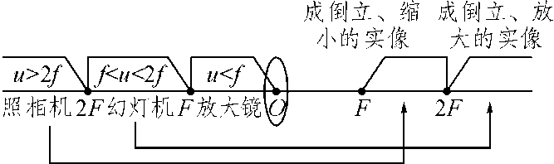
②凸透镜成像特点巧记口诀：
a．一倍焦距分虚实，内虚外实。一倍焦距处是

实像、虚像的分界点，物体在一倍焦距以内，成的是虚像；在一倍焦距以外，成的是实像。
b．二倍焦距分大小，远小近大。二倍焦距处是放大和缩小实像的分界点，物体在一倍焦距与二倍焦距之间，成的是放大的实像，在二倍焦距之外成的是缩小的实像。
c．成实像时物近像远像变大。
物距减小,(增大))像距增大,(减小))像变大,(变小))
d．成虚像时物近像远像变小。
物距减小,(增大))像距减小,(增大))像变小,(变大))

3.(2015临沂中考)一凸透镜的焦距为6cm，若将物体放在凸透镜前15cm处，可得到( )
A．倒立放大的实像 B．倒立缩小的实像
C．正立放大的实像 D．正立放大的虚像
 眼睛和眼镜
【例3】(2014镇江中考)如图甲所示是来自远处的光线经某人眼球折光系统的光路。下列关于该人远、近视眼的判断及矫正所需配戴的眼镜镜片(如图乙、丙所示)的选择正确的是( )
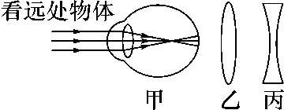
A．近视眼；乙 B．远视眼；乙
C．近视眼；丙 D．远视眼；丙
【解析】由题图可知，物体成像在视网膜的前面，这是近视眼的特征；近视眼是眼睛的晶状体会聚能力变强，像成在视网膜的前方，如果要让像成在视网膜上，需要将光线发散些；凹透镜对光线有发散作用，所以可以利用凹透镜进行矫正。
【答案】C
【方法指导】近视眼成像在视网膜的前方，可以用凹透镜进行矫正。

4.(2013广东中考)如图所示是人眼球的成像原理图，晶状体相当于一个凸透镜，视网膜相当于光屏，则：当物体在很远的地方时，物体成像在视网膜上，当物体靠近人眼时，若晶状体的焦距不变，则它的像将会落在视网膜________(选填“前”、“上”或“后”)而导致看不清物体，但实际上，人眼在由远到近地观察物体时，晶状体的焦距会________(选填“变大”、“不变”或“变小”)，所以人们还是能清晰地观察到物体。
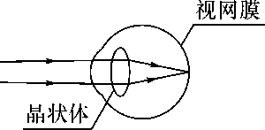
下列哪种光学仪器成像原理与人眼球成像原理一样？________(填序号)
- 照相机 ②放大镜 ③投影仪 ④潜望镜

中考实验突破

 探究凸透镜成像
【例】(2015北京中考)小安在做探究凸透镜成像规律的实验时，将焦距为10cm的薄凸透镜固定在光具座上50cm刻度线处，将点燃的蜡烛放置在光具座上20cm刻度线处，移动光屏到65cm刻度线处，蜡烛在光屏上成清晰的像。如图所示。
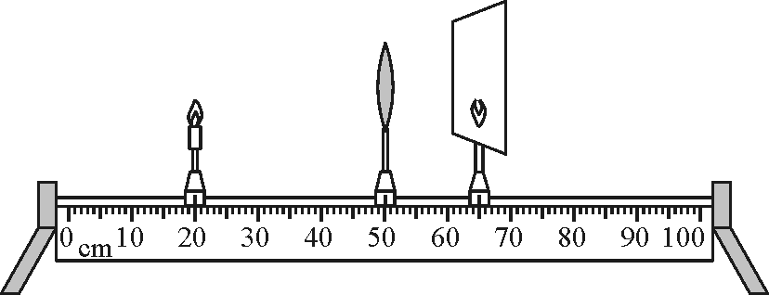
请结合此实验完成下列问题：
(1)如图所示的实验现象能够说明________的成像特点。(填选项前的字母)
A．照相机 B．幻灯机 C．放大镜
(2)保持透镜在50cm刻度线不动，如果想在光屏上得到更大的清晰的像，应进行的操作是________。(填选项的字母)
A．将蜡烛左移，光屏左移
B．将蜡烛左移，光屏右移
C．将蜡烛右移，光屏左移
D．将蜡烛右移，光屏右移
(3)保持透镜在50cm刻度线处不动，若将点燃的蜡烛放在光具座上80cm刻度线处，将光屏放在光具座上透镜的左侧，通过移动光屏，在光屏上可呈现烛焰清晰的________的像。(填选项前的字母)
A．倒立放大 B．倒立缩小 C．正立放大
【答案】(1)A；(2)D；(3)B

